HBase 数据分析系统设计报告

学习行为数据存储与分析系统

1. 项目背景与需求分析

1.1 项目背景
在线学习平台在运行过程中会持续产生学生登录、课程访问、资源浏览、视频学习、练习提交、作业完成等行为数据。这类数据具有数量大、增长快、时间属性明显、查询维度多等特点，适合作为 HBase 的典型应用场景。

本项目要求围绕"学习行为数据"完成 HBase 表结构、列族及 RowKey 设计，并使用 HBase Java API 实现数据写入、查询、更新、删除和批量处理。在此基础上，通过 Web 页面展示查询结果，并完成学习活跃度、资源访问量、学习时长等统计分析。

1.2 需求分析
功能需求：

需求类别 | 具体需求
基础数据管理 | 学生、课程、学习资源、行为类型字典的管理
行为数据采集 | 登录、课程访问、资源浏览、视频学习、练习提交、作业提交（6类）
HBase 数据存储 | 命名空间、表、列族、RowKey 设计；单条/批量写入；Get/Scan查询；更新删除
多维查询 | 按学生、课程、行为类型、时间范围及组合条件查询
统计分析 | 登录次数、课程访问量、视频时长、活跃度排行等≥5项统计
可视化展示 | Web页面展示查询结果，至少2种图表（折线图、柱状图、饼图）

非功能需求：
- 系统真实可运行，能通过 HBase Shell 验证数据
- 设计有依据，RowKey 设计需说明理由
- 前后端分离，前端页面清晰可操作

2. 系统总体架构与技术选型

2.1 系统架构
┌─────────────────────────────────────────────────┐
│ 前端展示层 │
│ HTML + CSS + JavaScript + ECharts │
│ ┌──────┐ ┌──────┐ ┌──────┐ ┌──────┐ ┌──────┐ │
│ │概览 │ │行为 │ │查询 │ │统计 │ │管理 │ │
│ │仪表盘│ │列表 │ │页面 │ │分析 │ │页面 │ │
│ └──────┘ └──────┘ └──────┘ └──────┘ └──────┘ │
└────────────────────┬────────────────────────────┘
│ HTTP REST API
┌────────────────────┴────────────────────────────┐
│ 后端服务层 │
│ Spring Boot 2.7 + Java 11 │
│ ┌──────────────┐ ┌──────────────────────────┐ │
│ │Controller层 │ │ Service层 │ │
│ │REST API接口 │ │ 业务逻辑+统计分析 │ │
│ └──────────────┘ └──────────────────────────┘ │
│ ┌──────────────┐ ┌──────────────────────────┐ │
│ │ SQLite DAO │ │ HBase DAO │ │
│ │ 基础数据CRUD │ │ 行为数据CRUD+Scan │ │
│ └──────┬───────┘ └───────────┬──────────────┘ │
└─────────┼──────────────────────┼─────────────────┘
│ │
┌─────┴─────┐ ┌──────┴──────┐
│ SQLite │ │ HBase │
│ 基础数据 │ │ 行为数据 │
│学生/课程/ │ │ 学习行为 │
│资源/字典 │ │ 明细记录 │
└───────────┘ └─────────────┘

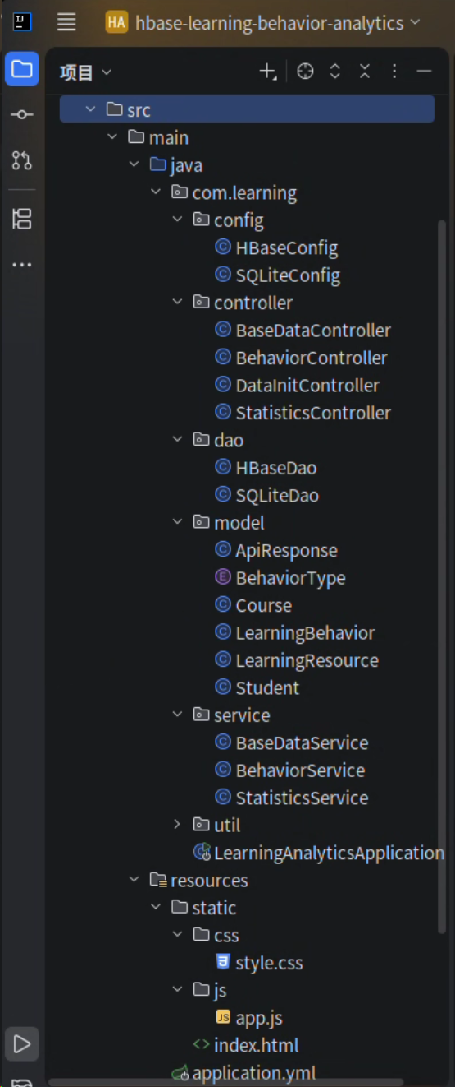

2.2 技术选型

层次 | 技术 | 选型理由
后端框架 | Spring Boot 2.7 | 成熟稳定的Java Web框架，内嵌Tomcat，配置简洁
HBase客户端 | HBase Client 2.5.15 | 与HBase服务端版本匹配，提供完整的Java API
基础数据库 | SQLite | 轻量级嵌入式数据库，无需额外安装，适合基础数据
前端 | HTML/CSS/JS | 原生技术，无需构建工具，部署简单
可视化 | ECharts 5.5 | 功能强大的开源图表库，支持多种图表类型
构建工具 | Maven 3.9 | 标准Java项目构建工具，依赖管理完善
JDK | OpenJDK 11 | 长期支持版本，兼容性好

2.3 数据存储策略

数据类型 | 存储位置 | 原因
学生信息 | SQLite | 数据量小（百级），关系明确，需要关联查询
课程信息 | SQLite | 数据量小（十级），与学生、资源有外键关系
学习资源 | SQLite | 数据量小，需要按课程关联查询
行为类型字典 | Java枚举 | 固定值，无需持久化
学习行为明细 | HBase | 数据量大（百万级）、写入频繁、按RowKey范围查询高效

3. 系统功能模块设计

3.1 模块划分
系统功能模块
├── 基础数据管理模块
│ ├── 学生信息管理
│ ├── 课程信息管理
│ └── 学习资源管理
├── 行为数据采集模块
│ ├── 登录行为记录
│ ├── 课程访问记录
│ ├── 资源浏览记录
│ ├── 视频学习记录
│ ├── 练习提交记录
│ └── 作业提交记录
├── HBase数据存储模块
│ ├── 表初始化与命名空间管理
│ ├── 单条/批量Put写入
│ ├── Get精确查询
│ ├── Scan范围查询（含Filter）
│ ├── 数据更新
│ └── 数据删除
├── 多维查询模块
│ ├── 按学生查询
│ ├── 按课程查询
│ ├── 按行为类型查询
│ ├── 按时间范围查询
│ └── 组合条件查询
├── 统计分析模块
│ ├── 登录次数统计
│ ├── 课程访问统计
│ ├── 资源浏览统计
│ ├── 视频时长统计
│ ├── 提交次数统计
│ ├── 活跃度排行
│ ├── 每日趋势分析
│ ├── 时段分布分析
│ └── 学习预警
└── Web可视化模块
├── 数据概览仪表盘
├── 行为记录列表（分页）
├── 多维查询页面
├── 学生个人概况
├── 统计分析图表
└── 数据管理页面

3.2 行为类型定义

行为编码 | 中文名称 | 记录字段 | 说明
LOGIN | 登录 | 设备、IP、状态 | 记录学生登录平台的行为
COURSE_ACCESS | 课程访问 | 状态(进入/离开) | 记录学生进出课程的行为
RESOURCE_BROWSE | 资源浏览 | 资源ID | 记录课件、文档等资源访问
VIDEO_WATCH | 视频学习 | 资源ID、时长、状态 | 记录视频观看全过程
QUIZ_SUBMIT | 练习提交 | 分数、状态 | 记录练习提交及得分
HOMEWORK_SUBMIT | 作业提交 | 分数、状态 | 记录作业提交及状态

4. HBase 表结构与列族设计

4.1 命名空间
命名空间: learning

设计理由： 使用项目专用命名空间隔离本项目数据与其他HBase数据，便于管理和权限控制。

4.2 表结构
表名: learning:learning_behavior
列族1: info — 存储核心索引字段（用于查询和过滤）
列族2: detail — 存储详细信息（用于展示和分析）

4.3 列族与列限定符

列族 | 列限定符 | 数据类型 | 说明 | 用途
info | student_id | String | 学生编号 | 查询索引、RowKey组成部分
info | course_id | String | 课程编号 | 查询索引、Filter过滤
info | behavior_type | String | 行为类型编码 | 查询索引、Filter过滤
info | timestamp | long | 行为发生时间戳 | RowKey组成部分、时间查询
detail | resource_id | String | 学习资源ID | 资源相关行为的附加信息
detail | device | String | 设备信息 | 登录行为的设备记录
detail | ip_address | String | IP地址 | 登录行为的来源记录
detail | score | double | 分数 | 练习/作业提交的得分
detail | duration | long | 时长(秒) | 视频学习的观看时长
detail | status | String | 状态 | 各类行为的状态标记
detail | extra_info | String | 附加JSON | 预留的扩展字段

4.4 双列族设计理由
1. info 列族：存放高频查询的索引字段（student_id, course_id, behavior_type, timestamp）。HBase 在 Scan 时可以只读取 info 列族，减少 I/O 开销。
2. detail 列族：存放低频访问的详细字段（设备、IP、分数、时长等）。不同行为类型的 detail 字段差异很大（如视频有时长、练习有分数），使用独立列族可以避免列间的 I/O 干扰。

分离的好处：
- 当只需要查询行为列表（不关心详情）时，只加载 info 列族，提高查询效率
- detail 列族的字段按需读取，适合 HBase 的列式存储特性
- 两个列族可以独立配置压缩策略和版本数

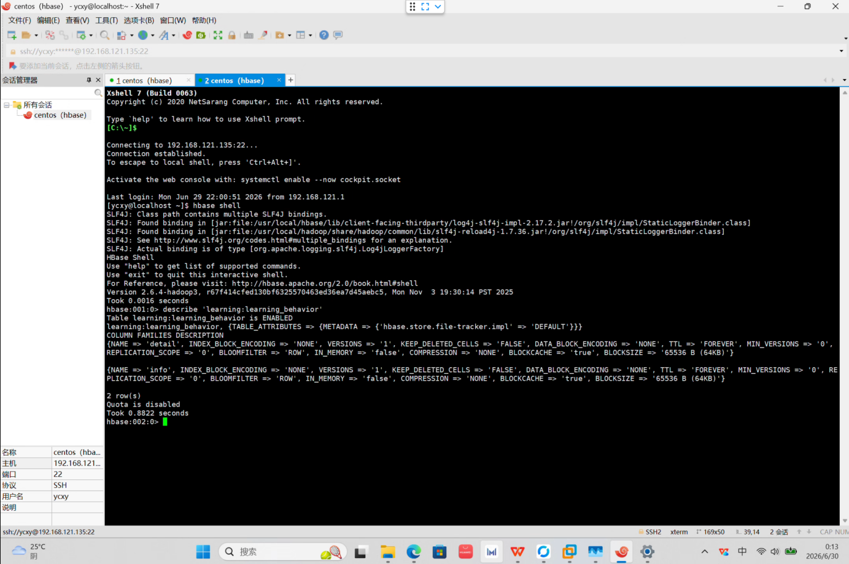

5. RowKey 设计及热点问题分析

5.1 RowKey 格式
{studentId}_{reverseTimestamp}_{behaviorType}_{randomSuffix}
示例: S0001_9223372032560558807_LOGIN_0453
S0003_9223372032555059122_VIDEO_WATCH_8821

5.2 字段说明

字段 | 说明 | 作用
studentId | 学生编号，如 S0001 | 作为 RowKey 前缀，支持按学生前缀扫描
reverseTimestamp | Long.MAX_VALUE - timestamp | 将时间倒序排列，最新数据排在前面
behaviorType | 行为类型枚举名 | 区分同一学生的不同行为，支持按类型扫描
randomSuffix | 4位随机数 | 避免同一学生同一毫秒产生重复RowKey

5.3 设计理由
为什么 studentId 在最前面？
- 最常用的查询是"查询某学生的全部行为"，studentId 作为前缀可以利用 HBase 的字典序排列，通过 startRow/stopRow 实现高效前缀扫描
- 避免全表扫描，查询复杂度从 O(N) 降低到 O(M)，M 为该学生的行为数

为什么使用 reverseTimestamp？
- HBase RowKey 按字典序排列，直接使用 timestamp 会导致最新数据排在最后
- 使用 Long.MAX_VALUE - timestamp 后，最新数据排在前面，符合"按时间倒序显示"的需求
- 支持时间范围查询：通过计算 reverseTimestamp 的范围构造 startRow/stopRow

为什么添加 randomSuffix？
- 防止同一学生在同一毫秒内产生多条行为导致 RowKey 重复
- 在一定程度上避免热点写入（同一前缀的数据分散到不同 Region）

5.4 热点问题分析
潜在热点问题：
- 如果某学生短时间内大量写入（如视频播放期间每秒产生事件），可能导致数据集中在少数 Region
- 学生编号连续分配（S0001-S0020），新注册学生数据可能集中在某个 Region

缓解措施：
1. 随机后缀：4位随机数 (0000-9999) 将同一学生的数据分散到更广的键空间
2. 批量写入：使用 table.put(List<Put>) 批量提交，减少 RPC 次数
3. 盐值前缀（可优化）：对于更大规模数据，可以对 studentId 做哈希取模，如 hash(studentId) % N 作为前缀，但会牺牲前缀查询的效率

本项目的权衡：
在"按学生查询"为主要场景的前提下，将 studentId 放在前缀位置是最优选择。randomSuffix 在保证 RowKey 唯一性的同时提供了基本的热点分散能力。

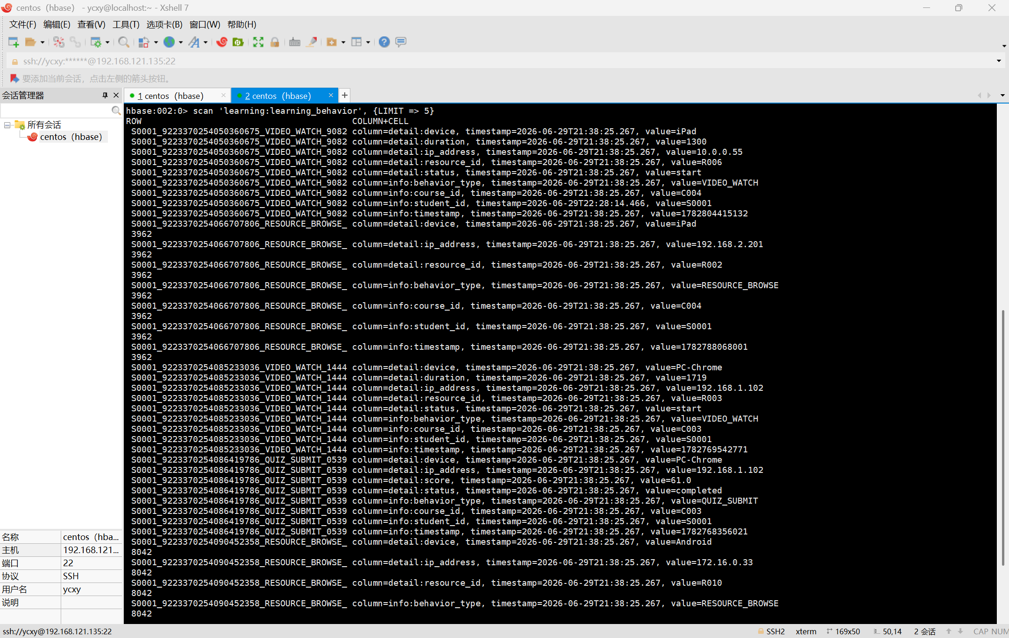

6. HBase 数据写入、查询、更新和删除代码实现

6.1 单条 Put 写入
public void putBehavior(LearningBehavior b) throws IOException {
try (Table table = getTable()) {
Put put = new Put(Bytes.toBytes(b.getRowKey()));
put.addColumn(cfInfo(), Bytes.toBytes("student_id"), Bytes.toBytes(b.getStudentId()));
put.addColumn(cfInfo(), Bytes.toBytes("course_id"), Bytes.toBytes(b.getCourseId()));
put.addColumn(cfInfo(), Bytes.toBytes("behavior_type"), Bytes.toBytes(b.getBehaviorType()));
put.addColumn(cfInfo(), Bytes.toBytes("timestamp"), Bytes.toBytes(String.valueOf(b.getTimestamp())));
if (b.getResourceId() != null)
put.addColumn(cfDetail(), Bytes.toBytes("resource_id"), Bytes.toBytes(b.getResourceId()));
if (b.getDevice() != null)
put.addColumn(cfDetail(), Bytes.toBytes("device"), Bytes.toBytes(b.getDevice()));
if (b.getIpAddress() != null)
put.addColumn(cfDetail(), Bytes.toBytes("ip_address"), Bytes.toBytes(b.getIpAddress()));
if (b.getScore() != null)
put.addColumn(cfDetail(), Bytes.toBytes("score"), Bytes.toBytes(String.valueOf(b.getScore())));
if (b.getDuration() != null)
put.addColumn(cfDetail(), Bytes.toBytes("duration"), Bytes.toBytes(String.valueOf(b.getDuration())));
if (b.getStatus() != null)
put.addColumn(cfDetail(), Bytes.toBytes("status"), Bytes.toBytes(b.getStatus()));
table.put(put);
}
}

说明： 每条 Put 操作包含 RowKey 和两个列族的数据。条件写入（if != null）避免写入空列，节省存储空间。

6.2 批量 Put 写入
public void putBehaviors(List<LearningBehavior> behaviors) throws IOException {
try (Table table = getTable()) {
List<Put> puts = new ArrayList<>();
for (LearningBehavior b : behaviors) {
puts.add(buildPut(b));
}
table.put(puts); // 批量提交
}
}

说明： 使用 table.put(List<Put>) 进行批量写入，相比逐条 Put 减少了 RPC 往返次数，显著提升写入吞吐量。在数据生成器中，每累积 500 条记录执行一次批量写入。

6.3 Get 精确查询
public LearningBehavior getByRowKey(String rowKey) throws IOException {
try (Table table = getTable()) {
Get get = new Get(Bytes.toBytes(rowKey));
Result result = table.get(get);
if (result.isEmpty()) return null;
return resultToBehavior(result);
}
}

说明： Get 操作通过精确的 RowKey 定位唯一记录，时间复杂度 O(1)。同时加载两个列族的数据以获取完整信息。

6.4 Scan 范围查询
// 按学生查询
public List<LearningBehavior> scanByStudent(String studentId) throws IOException {
try (Table table = getTable()) {
Scan scan = new Scan();
scan.withStartRow(scanStartRow(studentId)); // studentId + "_"
scan.withStopRow(scanStopRow(studentId)); // studentId + "`"
return doScan(table, scan);
}
}
// 按学生+课程查询（使用 Filter）
public List<LearningBehavior> scanByStudentAndCourse(
String studentId, String courseId) throws IOException {
try (Table table = getTable()) {
Scan scan = new Scan();
scan.withStartRow(scanStartRow(studentId));
scan.withStopRow(scanStopRow(studentId));
SingleColumnValueFilter courseFilter = new SingleColumnValueFilter(
cfInfo(), Bytes.toBytes("course_id"),
CompareOperator.EQUAL, Bytes.toBytes(courseId));
courseFilter.setFilterIfMissing(true);
scan.setFilter(courseFilter);
return doScan(table, scan);
}
}

说明：
- withStartRow/withStopRow 利用 RowKey 前缀实现范围扫描
- SingleColumnValueFilter 在服务端过滤不需要的数据，减少网络传输
- setFilterIfMissing(true) 确保只有包含该列的行才会被返回

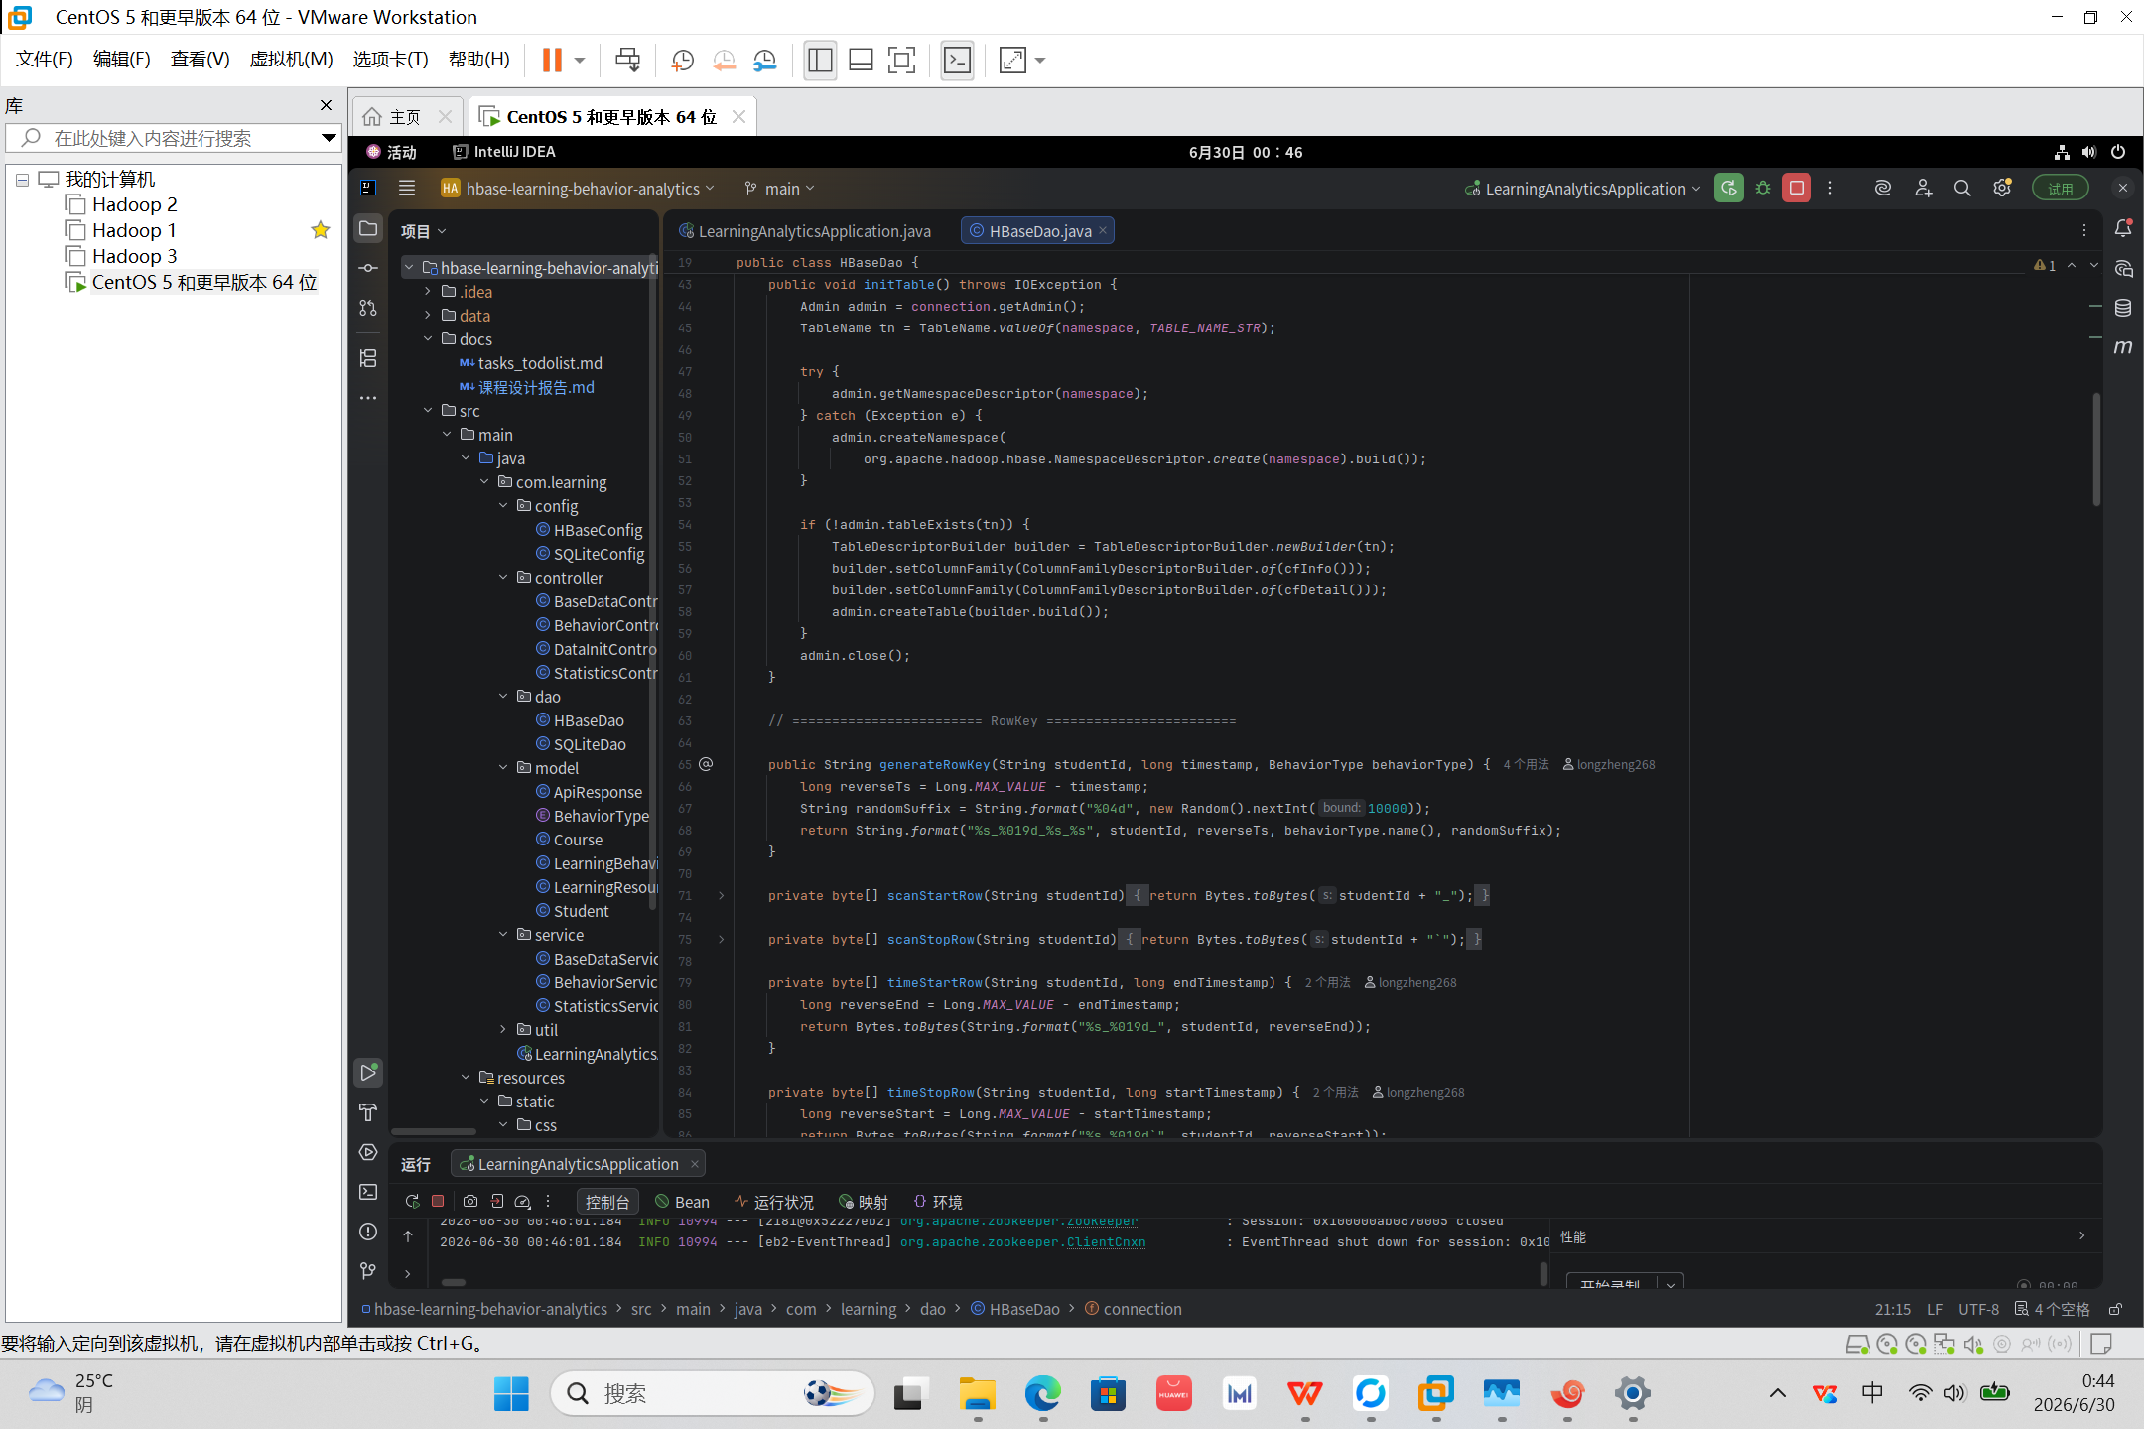

6.5 数据更新
public void updateBehavior(String rowKey, Map<String, String> updates) throws IOException {
try (Table table = getTable()) {
Get get = new Get(Bytes.toBytes(rowKey));
Result result = table.get(get);
if (result.isEmpty()) throw new IOException("Row not found: " + rowKey);
Put put = new Put(Bytes.toBytes(rowKey));
for (Map.Entry<String, String> entry : updates.entrySet()) {
byte[] qualifier = Bytes.toBytes(entry.getKey());
byte[] value = Bytes.toBytes(entry.getValue());
if (isInfoColumn(entry.getKey())) {
put.addColumn(cfInfo(), qualifier, value);
} else {
put.addColumn(cfDetail(), qualifier, value);
}
}
table.put(put); // HBase 的 Put 本身就是 upsert 操作
}
}

说明： HBase 的更新机制是"追加写入"（LSM-Tree），新的 Put 会覆盖同一 RowKey+列族+列限定符 的旧值。旧版本数据在 Major Compaction 时才会物理删除。

6.6 数据删除
public void deleteBehavior(String rowKey) throws IOException {
try (Table table = getTable()) {
table.delete(new Delete(Bytes.toBytes(rowKey)));
}
}

说明： HBase 的删除操作实际上是写入一个"删除标记"（Delete Marker/Tombstone）。在后续读取时，带有删除标记的版本会被过滤。只有在 Major Compaction 后，被标记的数据才会被物理清除。这是 HBase 的多版本机制和 LSM-Tree 架构决定的。

6.7 核心代码完整清单

6.7.1 应用配置 application.yml
server:
port: 8080
spring:
datasource:
url: jdbc:sqlite:./data/learning.db
driver-class-name: org.sqlite.JDBC
hbase:
namespace: learning
zookeeper:
quorum: localhost
port: 2181

6.7.2 HBase 连接配置 HBaseConfig.java
package com.learning.config;
import org.apache.hadoop.hbase.HBaseConfiguration;
import org.apache.hadoop.hbase.client.Connection;
import org.apache.hadoop.hbase.client.ConnectionFactory;
import org.springframework.beans.factory.annotation.Value;
import org.springframework.context.annotation.Bean;
import org.springframework.context.annotation.Configuration;
import javax.annotation.PreDestroy;
import java.io.IOException;
@Configuration
public class HBaseConfig {
@Value("${hbase.zookeeper.quorum:localhost}")
private String zookeeperQuorum;
@Value("${hbase.zookeeper.port:2181}")
private int zookeeperPort;
private Connection connection;
@Bean
public org.apache.hadoop.conf.Configuration hbaseConfiguration() {
org.apache.hadoop.conf.Configuration config = HBaseConfiguration.create();
config.set("hbase.zookeeper.quorum", zookeeperQuorum);
config.setInt("hbase.zookeeper.property.clientPort", zookeeperPort);
return config;
}
@Bean
public Connection hbaseConnection() throws IOException {
if (connection == null || connection.isClosed()) {
connection = ConnectionFactory.createConnection(hbaseConfiguration());
}
return connection;
}
@PreDestroy
public void destroy() throws IOException {
if (connection != null && !connection.isClosed()) {
connection.close();
}
}
}

6.7.3 行为类型枚举 BehaviorType.java
package com.learning.model;
public enum BehaviorType {
LOGIN("登录"),
COURSE_ACCESS("课程访问"),
RESOURCE_BROWSE("资源浏览"),
VIDEO_WATCH("视频学习"),
QUIZ_SUBMIT("练习提交"),
HOMEWORK_SUBMIT("作业提交");
private final String displayName;
BehaviorType(String displayName) {
this.displayName = displayName;
}
public String getDisplayName() {
return displayName;
}
public static BehaviorType fromString(String text) {
for (BehaviorType b : BehaviorType.values()) {
if (b.name().equalsIgnoreCase(text) || b.displayName.equals(text)) {
return b;
}
}
return null;
}
}

6.7.4 学习行为数据模型 LearningBehavior.java
package com.learning.model;
import lombok.Data;
import lombok.NoArgsConstructor;
import lombok.AllArgsConstructor;
@Data
@NoArgsConstructor
@AllArgsConstructor
public class LearningBehavior {
private String rowKey;
private String studentId;
private String courseId;
private String behaviorType;
private long timestamp;
private String resourceId;
private String device;
private String ipAddress;
private Double score;
private Long duration; // 时长(秒)
private String status; // 开始/暂停/结束/完成
private String extraInfo; // 附加JSON信息
}

6.7.5 HBase 数据访问层 HBaseDao.java
package com.learning.dao;
import com.learning.model.BehaviorType;
import com.learning.model.LearningBehavior;
import org.apache.hadoop.hbase.CompareOperator;
import org.apache.hadoop.hbase.TableName;
import org.apache.hadoop.hbase.client.*;
import org.apache.hadoop.hbase.filter.SingleColumnValueFilter;
import org.apache.hadoop.hbase.util.Bytes;
import org.springframework.beans.factory.annotation.Autowired;
import org.springframework.beans.factory.annotation.Value;
import org.springframework.stereotype.Repository;
import javax.annotation.PostConstruct;
import java.io.IOException;
import java.util.*;
@Repository
public class HBaseDao {
@Autowired
private Connection connection;
@Value("${hbase.namespace:learning}")
private String namespace;
private static final String TABLE_NAME_STR = "learning_behavior";
private static final String CF_INFO_STR = "info";
private static final String CF_DETAIL_STR = "detail";
private byte[] cfInfo() { return Bytes.toBytes(CF_INFO_STR); }
private byte[] cfDetail() { return Bytes.toBytes(CF_DETAIL_STR); }
public String getFullTableName() {
return namespace + ":" + TABLE_NAME_STR;
}
public Table getTable() throws IOException {
return connection.getTable(TableName.valueOf(namespace, TABLE_NAME_STR));
}
@PostConstruct
public void initTable() throws IOException {
Admin admin = connection.getAdmin();
TableName tn = TableName.valueOf(namespace, TABLE_NAME_STR);
try {
admin.getNamespaceDescriptor(namespace);
} catch (Exception e) {
admin.createNamespace(
org.apache.hadoop.hbase.NamespaceDescriptor.create(namespace).build());
}
if (!admin.tableExists(tn)) {
TableDescriptorBuilder builder = TableDescriptorBuilder.newBuilder(tn);
builder.setColumnFamily(ColumnFamilyDescriptorBuilder.of(cfInfo()));
builder.setColumnFamily(ColumnFamilyDescriptorBuilder.of(cfDetail()));
admin.createTable(builder.build());
}
admin.close();
}
// ======================== RowKey ========================
public String generateRowKey(String studentId, long timestamp, BehaviorType behaviorType) {
long reverseTs = Long.MAX_VALUE - timestamp;
String randomSuffix = String.format("%04d", new Random().nextInt(10000));
return String.format("%s_%019d_%s_%s", studentId, reverseTs, behaviorType.name(), randomSuffix);
}
private byte[] scanStartRow(String studentId) {
return Bytes.toBytes(studentId + "_");
}
private byte[] scanStopRow(String studentId) {
return Bytes.toBytes(studentId + "`");
}
private byte[] timeStartRow(String studentId, long endTimestamp) {
long reverseEnd = Long.MAX_VALUE - endTimestamp;
return Bytes.toBytes(String.format("%s_%019d_", studentId, reverseEnd));
}
private byte[] timeStopRow(String studentId, long startTimestamp) {
long reverseStart = Long.MAX_VALUE - startTimestamp;
return Bytes.toBytes(String.format("%s_%019d`", studentId, reverseStart));
}
// ======================== 单条写入 ========================
public void putBehavior(LearningBehavior b) throws IOException {
try (Table table = getTable()) {
table.put(buildPut(b));
}
}
// ======================== 批量写入 ========================
public void putBehaviors(List<LearningBehavior> behaviors) throws IOException {
try (Table table = getTable()) {
List<Put> puts = new ArrayList<>();
for (LearningBehavior b : behaviors) {
puts.add(buildPut(b));
}
table.put(puts);
}
}
private Put buildPut(LearningBehavior b) {
Put put = new Put(Bytes.toBytes(b.getRowKey()));
put.addColumn(cfInfo(), Bytes.toBytes("student_id"), Bytes.toBytes(b.getStudentId()));
put.addColumn(cfInfo(), Bytes.toBytes("course_id"), Bytes.toBytes(b.getCourseId()));
put.addColumn(cfInfo(), Bytes.toBytes("behavior_type"), Bytes.toBytes(b.getBehaviorType()));
put.addColumn(cfInfo(), Bytes.toBytes("timestamp"), Bytes.toBytes(String.valueOf(b.getTimestamp())));
if (b.getResourceId() != null)
put.addColumn(cfDetail(), Bytes.toBytes("resource_id"), Bytes.toBytes(b.getResourceId()));
if (b.getDevice() != null)
put.addColumn(cfDetail(), Bytes.toBytes("device"), Bytes.toBytes(b.getDevice()));
if (b.getIpAddress() != null)
put.addColumn(cfDetail(), Bytes.toBytes("ip_address"), Bytes.toBytes(b.getIpAddress()));
if (b.getScore() != null)
put.addColumn(cfDetail(), Bytes.toBytes("score"), Bytes.toBytes(String.valueOf(b.getScore())));
if (b.getDuration() != null)
put.addColumn(cfDetail(), Bytes.toBytes("duration"), Bytes.toBytes(String.valueOf(b.getDuration())));
if (b.getStatus() != null)
put.addColumn(cfDetail(), Bytes.toBytes("status"), Bytes.toBytes(b.getStatus()));
if (b.getExtraInfo() != null)
put.addColumn(cfDetail(), Bytes.toBytes("extra_info"), Bytes.toBytes(b.getExtraInfo()));
return put;
}
// ======================== Get ========================
public LearningBehavior getByRowKey(String rowKey) throws IOException {
try (Table table = getTable()) {
Get get = new Get(Bytes.toBytes(rowKey));
Result result = table.get(get);
if (result.isEmpty()) return null;
return resultToBehavior(result);
}
}
// ======================== Scan 查询 ========================
public List<LearningBehavior> scanByStudent(String studentId) throws IOException {
try (Table table = getTable()) {
Scan scan = new Scan();
scan.withStartRow(scanStartRow(studentId));
scan.withStopRow(scanStopRow(studentId));
return doScan(table, scan);
}
}
public List<LearningBehavior> scanByStudentAndTimeRange(
String studentId, long startTs, long endTs) throws IOException {
try (Table table = getTable()) {
Scan scan = new Scan();
scan.withStartRow(timeStartRow(studentId, endTs));
scan.withStopRow(timeStopRow(studentId, startTs));
return doScan(table, scan);
}
}
public List<LearningBehavior> scanByStudentAndCourse(String studentId, String courseId)
throws IOException {
try (Table table = getTable()) {
Scan scan = new Scan();
scan.withStartRow(scanStartRow(studentId));
scan.withStopRow(scanStopRow(studentId));
SingleColumnValueFilter filter = new SingleColumnValueFilter(
cfInfo(), Bytes.toBytes("course_id"),
CompareOperator.EQUAL, Bytes.toBytes(courseId));
filter.setFilterIfMissing(true);
scan.setFilter(filter);
return doScan(table, scan);
}
}
public List<LearningBehavior> scanByCourse(String courseId) throws IOException {
try (Table table = getTable()) {
Scan scan = new Scan();
SingleColumnValueFilter filter = new SingleColumnValueFilter(
cfInfo(), Bytes.toBytes("course_id"),
CompareOperator.EQUAL, Bytes.toBytes(courseId));
filter.setFilterIfMissing(true);
scan.setFilter(filter);
return doScan(table, scan);
}
}
public List<LearningBehavior> scanByBehaviorType(String behaviorType) throws IOException {
try (Table table = getTable()) {
Scan scan = new Scan();
SingleColumnValueFilter filter = new SingleColumnValueFilter(
cfInfo(), Bytes.toBytes("behavior_type"),
CompareOperator.EQUAL, Bytes.toBytes(behaviorType));
filter.setFilterIfMissing(true);
scan.setFilter(filter);
return doScan(table, scan);
}
}
public List<LearningBehavior> scanByStudentCourseTimeRange(
String studentId, String courseId, long startTs, long endTs) throws IOException {
try (Table table = getTable()) {
Scan scan = new Scan();
scan.withStartRow(timeStartRow(studentId, endTs));
scan.withStopRow(timeStopRow(studentId, startTs));
SingleColumnValueFilter filter = new SingleColumnValueFilter(
cfInfo(), Bytes.toBytes("course_id"),
CompareOperator.EQUAL, Bytes.toBytes(courseId));
filter.setFilterIfMissing(true);
scan.setFilter(filter);
return doScan(table, scan);
}
}
public List<LearningBehavior> scanAll() throws IOException {
try (Table table = getTable()) {
Scan scan = new Scan();
scan.setCaching(500);
return doScan(table, scan);
}
}
// ======================== 更新 ========================
public void updateBehavior(String rowKey, Map<String, String> updates) throws IOException {
try (Table table = getTable()) {
Get get = new Get(Bytes.toBytes(rowKey));
Result result = table.get(get);
if (result.isEmpty()) throw new IOException("Row not found: " + rowKey);
Put put = new Put(Bytes.toBytes(rowKey));
for (Map.Entry<String, String> entry : updates.entrySet()) {
byte[] qualifier = Bytes.toBytes(entry.getKey());
byte[] value = Bytes.toBytes(entry.getValue());
if (isInfoColumn(entry.getKey())) {
put.addColumn(cfInfo(), qualifier, value);
} else {
put.addColumn(cfDetail(), qualifier, value);
}
}
table.put(put);
}
}
private boolean isInfoColumn(String col) {
return "student_id".equals(col) || "course_id".equals(col) ||
"behavior_type".equals(col) || "timestamp".equals(col);
}
// ======================== 删除 ========================
public void deleteBehavior(String rowKey) throws IOException {
try (Table table = getTable()) {
table.delete(new Delete(Bytes.toBytes(rowKey)));
}
}
// ======================== 辅助 ========================
private List<LearningBehavior> doScan(Table table, Scan scan) throws IOException {
List<LearningBehavior> list = new ArrayList<>();
try (ResultScanner scanner = table.getScanner(scan)) {
for (Result result : scanner) {
LearningBehavior b = resultToBehavior(result);
if (b != null) list.add(b);
}
}
return list;
}
private LearningBehavior resultToBehavior(Result r) {
if (r.isEmpty()) return null;
LearningBehavior b = new LearningBehavior();
b.setRowKey(Bytes.toString(r.getRow()));
b.setStudentId(bs(r, cfInfo(), Bytes.toBytes("student_id")));
b.setCourseId(bs(r, cfInfo(), Bytes.toBytes("course_id")));
b.setBehaviorType(bs(r, cfInfo(), Bytes.toBytes("behavior_type")));
String tsStr = bs(r, cfInfo(), Bytes.toBytes("timestamp"));
if (tsStr != null) b.setTimestamp(Long.parseLong(tsStr));
b.setResourceId(bs(r, cfDetail(), Bytes.toBytes("resource_id")));
b.setDevice(bs(r, cfDetail(), Bytes.toBytes("device")));
b.setIpAddress(bs(r, cfDetail(), Bytes.toBytes("ip_address")));
b.setStatus(bs(r, cfDetail(), Bytes.toBytes("status")));
b.setExtraInfo(bs(r, cfDetail(), Bytes.toBytes("extra_info")));
String scoreStr = bs(r, cfDetail(), Bytes.toBytes("score"));
if (scoreStr != null) b.setScore(Double.parseDouble(scoreStr));
String durStr = bs(r, cfDetail(), Bytes.toBytes("duration"));
if (durStr != null) b.setDuration(Long.parseLong(durStr));
return b;
}
private String bs(Result r, byte[] cf, byte[] q) {
byte[] val = r.getValue(cf, q);
return val != null ? Bytes.toString(val) : null;
}
}

6.7.6 业务逻辑层 BehaviorService.java
package com.learning.service;
import com.learning.dao.HBaseDao;
import com.learning.model.*;
import org.springframework.beans.factory.annotation.Autowired;
import org.springframework.stereotype.Service;
import java.io.IOException;
import java.util.List;
import java.util.Map;
@Service
public class BehaviorService {
@Autowired
private HBaseDao hbaseDao;
public String recordBehavior(LearningBehavior behavior) throws IOException {
if (behavior.getRowKey() == null || behavior.getRowKey().isEmpty()) {
BehaviorType bt = BehaviorType.fromString(behavior.getBehaviorType());
if (bt == null) bt = BehaviorType.LOGIN;
String rowKey = hbaseDao.generateRowKey(
behavior.getStudentId(), behavior.getTimestamp(), bt);
behavior.setRowKey(rowKey);
}
hbaseDao.putBehavior(behavior);
return behavior.getRowKey();
}
public void recordBehaviors(List<LearningBehavior> behaviors) throws IOException {
for (LearningBehavior b : behaviors) {
if (b.getRowKey() == null || b.getRowKey().isEmpty()) {
BehaviorType bt = BehaviorType.fromString(b.getBehaviorType());
if (bt == null) bt = BehaviorType.LOGIN;
b.setRowKey(hbaseDao.generateRowKey(b.getStudentId(), b.getTimestamp(), bt));
}
}
hbaseDao.putBehaviors(behaviors);
}
public LearningBehavior getByRowKey(String rowKey) throws IOException {
return hbaseDao.getByRowKey(rowKey);
}
public List<LearningBehavior> getByStudent(String studentId) throws IOException {
return hbaseDao.scanByStudent(studentId);
}
public List<LearningBehavior> getByStudentAndTimeRange(
String studentId, long startTs, long endTs) throws IOException {
return hbaseDao.scanByStudentAndTimeRange(studentId, startTs, endTs);
}
public List<LearningBehavior> getByStudentAndCourse(
String studentId, String courseId) throws IOException {
return hbaseDao.scanByStudentAndCourse(studentId, courseId);
}
public List<LearningBehavior> getByCourse(String courseId) throws IOException {
return hbaseDao.scanByCourse(courseId);
}
public List<LearningBehavior> getByBehaviorType(String behaviorType) throws IOException {
return hbaseDao.scanByBehaviorType(behaviorType);
}
public List<LearningBehavior> getCombined(
String studentId, String courseId, long startTs, long endTs) throws IOException {
return hbaseDao.scanByStudentCourseTimeRange(studentId, courseId, startTs, endTs);
}
public List<LearningBehavior> getAll() throws IOException {
return hbaseDao.scanAll();
}
public void updateBehavior(String rowKey, Map<String, String> updates) throws IOException {
hbaseDao.updateBehavior(rowKey, updates);
}
public void deleteBehavior(String rowKey) throws IOException {
hbaseDao.deleteBehavior(rowKey);
}
public String getTableName() {
return hbaseDao.getFullTableName();
}
}

6.7.7 统计分析服务 StatisticsService.java
package com.learning.service;
import com.learning.dao.HBaseDao;
import com.learning.model.LearningBehavior;
import org.springframework.beans.factory.annotation.Autowired;
import org.springframework.stereotype.Service;
import java.io.IOException;
import java.text.SimpleDateFormat;
import java.util.*;
import java.util.stream.Collectors;
@Service
public class StatisticsService {
@Autowired
private HBaseDao hbaseDao;
public Map<String, Long> studentLoginCount() throws IOException {
return hbaseDao.scanAll().stream()
.filter(b -> "LOGIN".equals(b.getBehaviorType()))
.collect(Collectors.groupingBy(LearningBehavior::getStudentId, Collectors.counting()));
}
public Map<String, Long> courseAccessCount() throws IOException {
return hbaseDao.scanAll().stream()
.filter(b -> "COURSE_ACCESS".equals(b.getBehaviorType()))
.collect(Collectors.groupingBy(LearningBehavior::getCourseId, Collectors.counting()));
}
public Map<String, Long> resourceBrowseCount() throws IOException {
return hbaseDao.scanAll().stream()
.filter(b -> "RESOURCE_BROWSE".equals(b.getBehaviorType())
&& b.getResourceId() != null)
.collect(Collectors.groupingBy(LearningBehavior::getResourceId, Collectors.counting()));
}
public Map<String, Long> videoWatchDurationByCourse() throws IOException {
return hbaseDao.scanAll().stream()
.filter(b -> "VIDEO_WATCH".equals(b.getBehaviorType()) && b.getDuration() != null)
.collect(Collectors.groupingBy(LearningBehavior::getCourseId,
Collectors.summingLong(LearningBehavior::getDuration)));
}
public Map<String, Long> submitCountByType() throws IOException {
return hbaseDao.scanAll().stream()
.filter(b -> "QUIZ_SUBMIT".equals(b.getBehaviorType())
|| "HOMEWORK_SUBMIT".equals(b.getBehaviorType()))
.collect(Collectors.groupingBy(LearningBehavior::getBehaviorType, Collectors.counting()));
}
public List<Map<String, Object>> studentActivityRanking() throws IOException {
Map<String, Long> counts = hbaseDao.scanAll().stream()
.collect(Collectors.groupingBy(LearningBehavior::getStudentId, Collectors.counting()));
List<Map<String, Object>> ranking = new ArrayList<>();
counts.entrySet().stream()
.sorted(Map.Entry.<String, Long>comparingByValue().reversed())
.forEach(e -> {
Map<String, Object> item = new LinkedHashMap<>();
item.put("studentId", e.getKey());
item.put("count", e.getValue());
ranking.add(item);
});
return ranking;
}
public Map<String, Long> dailyTrend() throws IOException {
SimpleDateFormat sdf = new SimpleDateFormat("yyyy-MM-dd");
return hbaseDao.scanAll().stream()
.collect(Collectors.groupingBy(
b -> sdf.format(new Date(b.getTimestamp())),
TreeMap::new, Collectors.counting()));
}
public Map<Integer, Long> hourlyDistribution() throws IOException {
return hbaseDao.scanAll().stream()
.collect(Collectors.groupingBy(
b -> {
Calendar cal = Calendar.getInstance();
cal.setTimeInMillis(b.getTimestamp());
return cal.get(Calendar.HOUR_OF_DAY);
},
TreeMap::new, Collectors.counting()));
}
public List<String> inactiveStudents(List<String> allStudentIds, int days) throws IOException {
long cutoff = System.currentTimeMillis() - (long) days * 24 * 3600 * 1000;
Set<String> activeStudents = hbaseDao.scanAll().stream()
.filter(b -> b.getTimestamp() >= cutoff)
.map(LearningBehavior::getStudentId)
.collect(Collectors.toSet());
return allStudentIds.stream()
.filter(id -> !activeStudents.contains(id))
.collect(Collectors.toList());
}
}

6.7.8 REST 接口 BehaviorController.java
package com.learning.controller;
import com.learning.model.*;
import com.learning.service.BehaviorService;
import org.springframework.beans.factory.annotation.Autowired;
import org.springframework.web.bind.annotation.*;
import java.util.List;
import java.util.Map;
@RestController
@RequestMapping("/api/behavior")
public class BehaviorController {
@Autowired
private BehaviorService service;
@PostMapping
public ApiResponse<String> recordBehavior(@RequestBody LearningBehavior behavior) {
try {
String rowKey = service.recordBehavior(behavior);
return ApiResponse.success(rowKey);
} catch (Exception e) { return ApiResponse.error(e.getMessage()); }
}
@PostMapping("/batch")
public ApiResponse<String> recordBatch(@RequestBody List<LearningBehavior> behaviors) {
try {
service.recordBehaviors(behaviors);
return ApiResponse.success("写入" + behaviors.size() + "条");
} catch (Exception e) { return ApiResponse.error(e.getMessage()); }
}
@GetMapping("/get/{rowKey}")
public ApiResponse<LearningBehavior> getByRowKey(@PathVariable String rowKey) {
try { return ApiResponse.success(service.getByRowKey(rowKey)); }
catch (Exception e) { return ApiResponse.error(e.getMessage()); }
}
@GetMapping("/student/{studentId}")
public ApiResponse<List<LearningBehavior>> getByStudent(@PathVariable String studentId) {
try { return ApiResponse.success(service.getByStudent(studentId)); }
catch (Exception e) { return ApiResponse.error(e.getMessage()); }
}
@GetMapping("/student/{studentId}/time")
public ApiResponse<List<LearningBehavior>> getByStudentAndTime(
@PathVariable String studentId,
@RequestParam long startTime, @RequestParam long endTime) {
try { return ApiResponse.success(
service.getByStudentAndTimeRange(studentId, startTime, endTime)); }
catch (Exception e) { return ApiResponse.error(e.getMessage()); }
}
@GetMapping("/student/{studentId}/course/{courseId}")
public ApiResponse<List<LearningBehavior>> getByStudentAndCourse(
@PathVariable String studentId, @PathVariable String courseId) {
try { return ApiResponse.success(service.getByStudentAndCourse(studentId, courseId)); }
catch (Exception e) { return ApiResponse.error(e.getMessage()); }
}
@GetMapping("/course/{courseId}")
public ApiResponse<List<LearningBehavior>> getByCourse(@PathVariable String courseId) {
try { return ApiResponse.success(service.getByCourse(courseId)); }
catch (Exception e) { return ApiResponse.error(e.getMessage()); }
}
@GetMapping("/type/{behaviorType}")
public ApiResponse<List<LearningBehavior>> getByType(@PathVariable String behaviorType) {
try { return ApiResponse.success(service.getByBehaviorType(behaviorType)); }
catch (Exception e) { return ApiResponse.error(e.getMessage()); }
}
@GetMapping("/search")
public ApiResponse<List<LearningBehavior>> search(
@RequestParam(required = false) String studentId,
@RequestParam(required = false) String courseId,
@RequestParam(required = false) Long startTime,
@RequestParam(required = false) Long endTime) {
try {
if (studentId != null && courseId != null
&& startTime != null && endTime != null) {
return ApiResponse.success(
service.getCombined(studentId, courseId, startTime, endTime));
} else if (studentId != null && startTime != null && endTime != null) {
return ApiResponse.success(
service.getByStudentAndTimeRange(studentId, startTime, endTime));
} else if (studentId != null && courseId != null) {
return ApiResponse.success(
service.getByStudentAndCourse(studentId, courseId));
} else if (studentId != null) {
return ApiResponse.success(service.getByStudent(studentId));
} else if (courseId != null) {
return ApiResponse.success(service.getByCourse(courseId));
} else {
return ApiResponse.success(service.getAll());
}
} catch (Exception e) { return ApiResponse.error(e.getMessage()); }
}
@PutMapping("/{rowKey}")
public ApiResponse<String> updateBehavior(@PathVariable String rowKey,
@RequestBody Map<String, String> updates) {
try { service.updateBehavior(rowKey, updates); return ApiResponse.success("ok"); }
catch (Exception e) { return ApiResponse.error(e.getMessage()); }
}
@DeleteMapping("/{rowKey}")
public ApiResponse<String> deleteBehavior(@PathVariable String rowKey) {
try { service.deleteBehavior(rowKey); return ApiResponse.success("ok"); }
catch (Exception e) { return ApiResponse.error(e.getMessage()); }
}
@GetMapping("/table-name")
public ApiResponse<String> getTableName() {
return ApiResponse.success(service.getTableName());
}
}

7. 统计分析与可视化实现

7.1 统计分析方法
所有统计分析都是通过全表扫描 HBase 数据后在 Java 端进行聚合计算。这种方式适合本项目的数据规模（万级），对于更大规模的生产环境，可以考虑使用 MapReduce/Spark 进行分布式计算。

已实现的统计项（共10项）：

序号 | 统计项 | 实现方式 | 可视化
1 | 学生登录次数统计 | 按 studentId 分组，过滤 LOGIN 类型 | 柱状图
2 | 课程访问次数统计 | 按 courseId 分组，过滤 COURSE_ACCESS 类型 | 饼图
3 | 资源浏览次数统计 | 按 resourceId 分组，过滤 RESOURCE_BROWSE 类型 | 横向柱状图
4 | 视频学习总时长统计 | 按 courseId 分组，sum duration | 饼图
5 | 练习/作业完成次数统计 | 按 behaviorType 分组，过滤提交类 | 饼图
6 | 学生学习活跃度排行 | 按 studentId 分组计数，降序排序 | 横向柱状图
7 | 课程访问量排行 | 按 courseId 分组计数，降序排序 | 饼图
8 | 每日学习趋势 | 按日期分组计数 | 折线图
9 | 学习时段分布 | 按小时分组计数 | 柱状图
10 | 学习预警 | 检查N天内无行为的学生 | 标签列表

7.2 统计代码示例
// 学生学习活跃度排行
public List<Map<String, Object>> studentActivityRanking() throws IOException {
Map<String, Long> counts = hbaseDao.scanAll().stream()
.collect(Collectors.groupingBy(
LearningBehavior::getStudentId, Collectors.counting()));
List<Map<String, Object>> ranking = new ArrayList<>();
counts.entrySet().stream()
.sorted(Map.Entry.<String, Long>comparingByValue().reversed())
.forEach(e -> {
Map<String, Object> item = new LinkedHashMap<>();
item.put("studentId", e.getKey());
item.put("count", e.getValue());
ranking.add(item);
});
return ranking;
}
// 学习预警：查找N天内未活跃的学生
public List<String> inactiveStudents(List<String> allStudentIds, int days) throws IOException {
long cutoff = System.currentTimeMillis() - (long) days * 24 * 3600 * 1000;
Set<String> activeStudents = hbaseDao.scanAll().stream()
.filter(b -> b.getTimestamp() >= cutoff)
.map(LearningBehavior::getStudentId)
.collect(Collectors.toSet());
return allStudentIds.stream()
.filter(id -> !activeStudents.contains(id))
.collect(Collectors.toList());
}

7.3 可视化实现
前端使用 ECharts 实现以下图表：

1. 每日学习趋势折线图：展示每天的行为记录总数变化趋势，帮助识别学习高峰期和低谷期
2. 学习时段分布柱状图：按24小时分布，展示学生在哪些时段最活跃
3. 学生活跃度排行横向柱状图：Top 10 活跃学生排名
4. 课程访问量排行饼图：各课程的访问占比
5. 登录次数统计柱状图：各学生登录次数对比
6. 视频学习时长饼图：各课程视频学习时长占比
7. 资源浏览次数横向柱状图：Top 10 热门资源
8. 练习/作业提交统计饼图：两种提交类型的比例
9. 学生行为类型分布饼图：个人页面的行为类型占比
10. 学生学习趋势折线图：个人页面的每日学习趋势

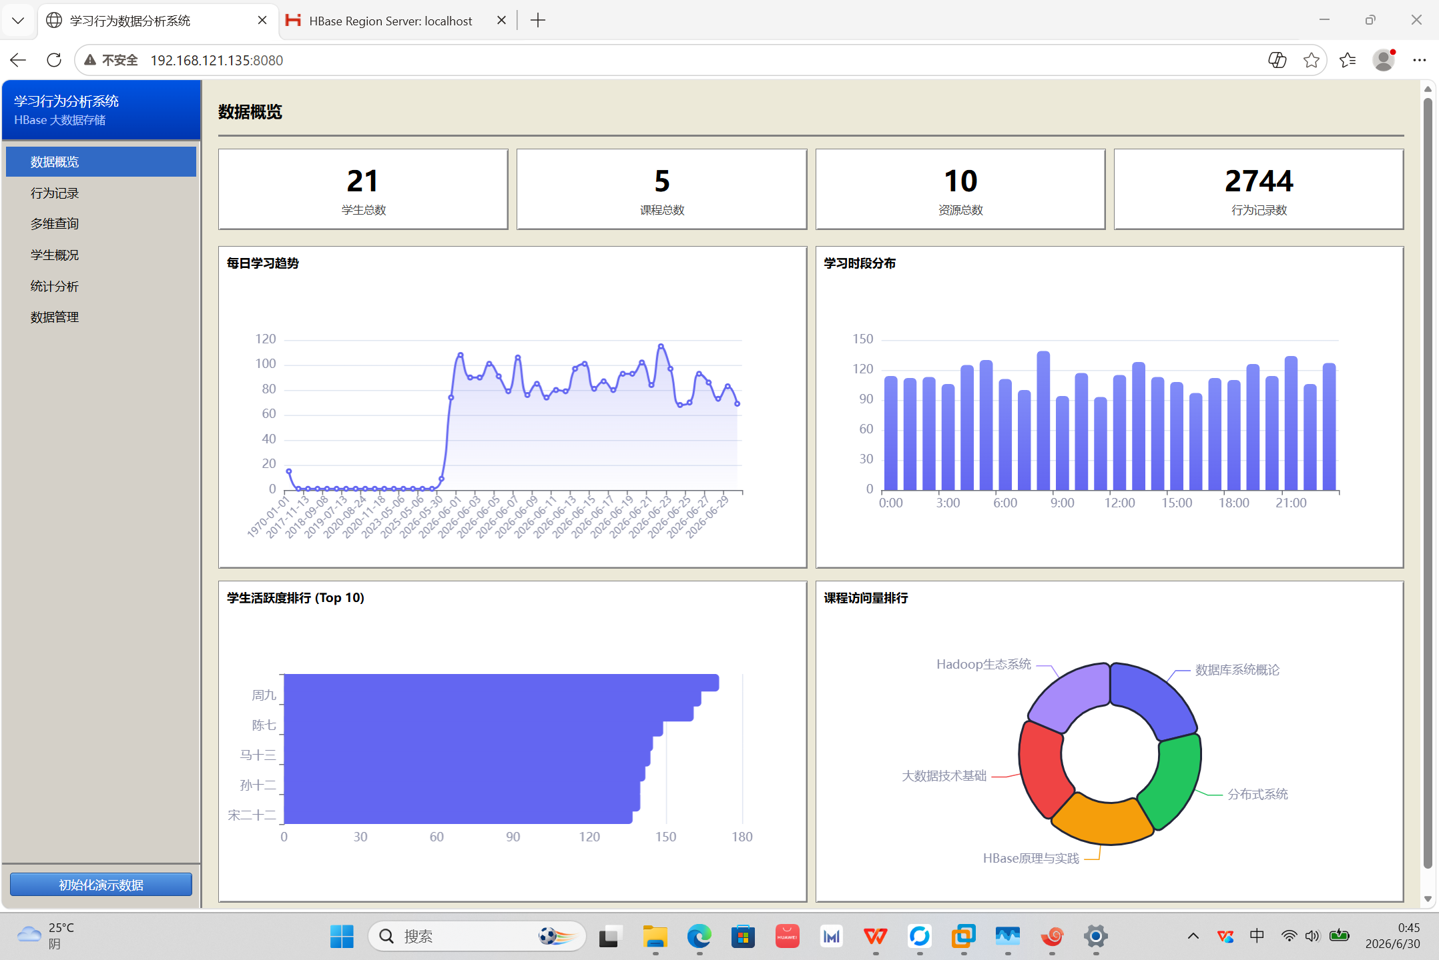
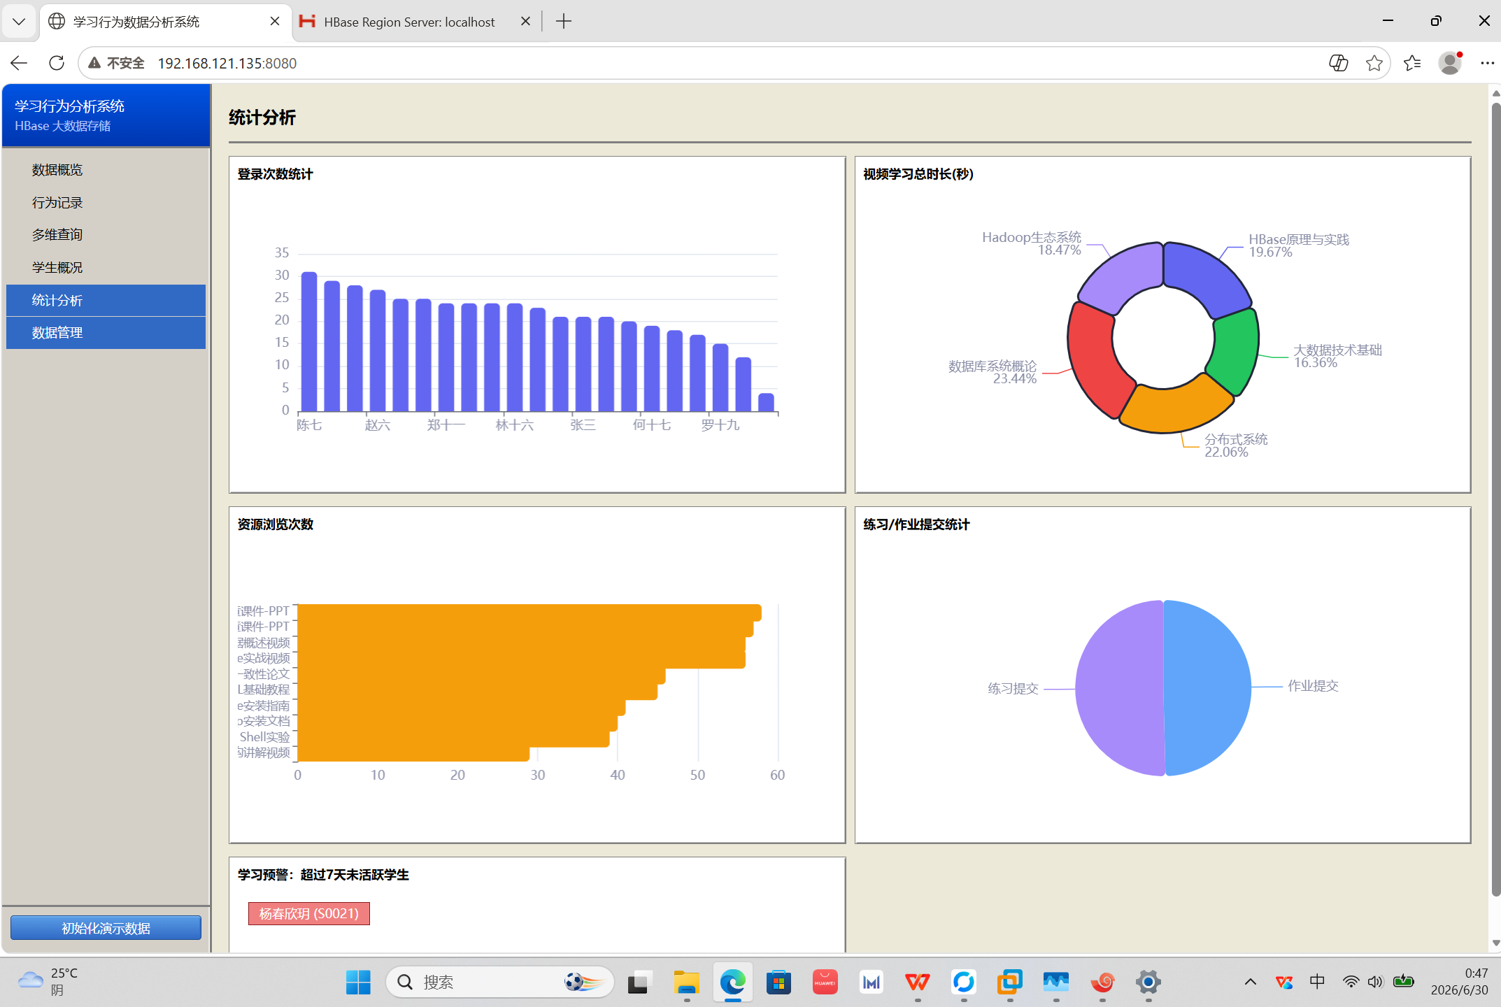
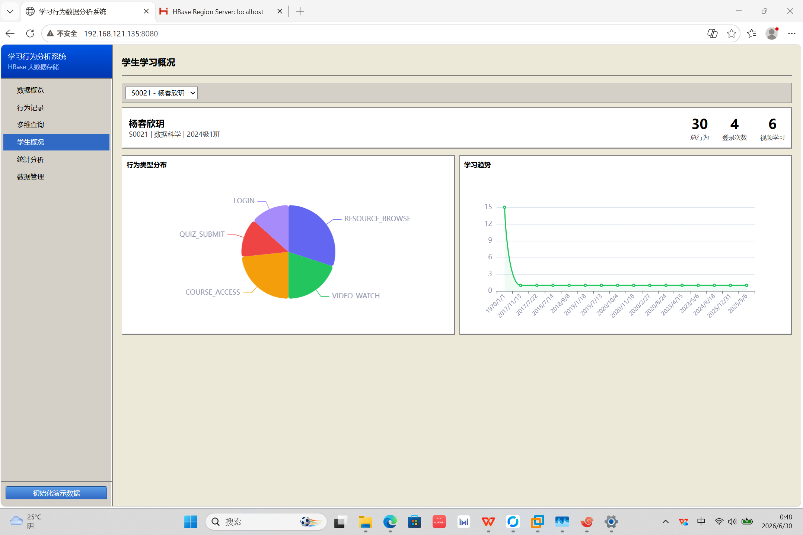

8. 功能测试

8.1 测试环境

项目 | 配置
操作系统 | CentOS Stream 9
JDK | OpenJDK 11.0.20.1
HBase | 2.6.4 Standalone模式
Maven | 3.9.16
浏览器 | Chrome 最新版

8.2 HBase 表结构验证
$ hbase shell
hbase> list_namespace_tables 'learning'
TABLE
learning_behavior
1 row(s)
hbase> describe 'learning:learning_behavior'
Table learning_behavior is ENABLED
learning_behavior
COLUMN FAMILIES DESCRIPTION
{NAME => 'detail', ...}
{NAME => 'info', ...}
2 row(s)

截图位置：打开终端 → 执行 hbase shell → 依次输入 list_namespace_tables 'learning' 和 describe 'learning:learning_behavior' → 截图展示两条命令的完整输出

8.3 数据写入验证
hbase> count 'learning:learning_behavior'
2700+ row(s)
hbase> scan 'learning:learning_behavior', {LIMIT => 3}
ROW COLUMN+CELL
S0001_9223372032560558807_LOG column=info:behavior_type, value=LOGIN
IN_0453 column=info:student_id, value=S0001
column=info:course_id, value=C001
column=detail:device, value=PC-Chrome
column=detail:status, value=success
...
3 row(s)

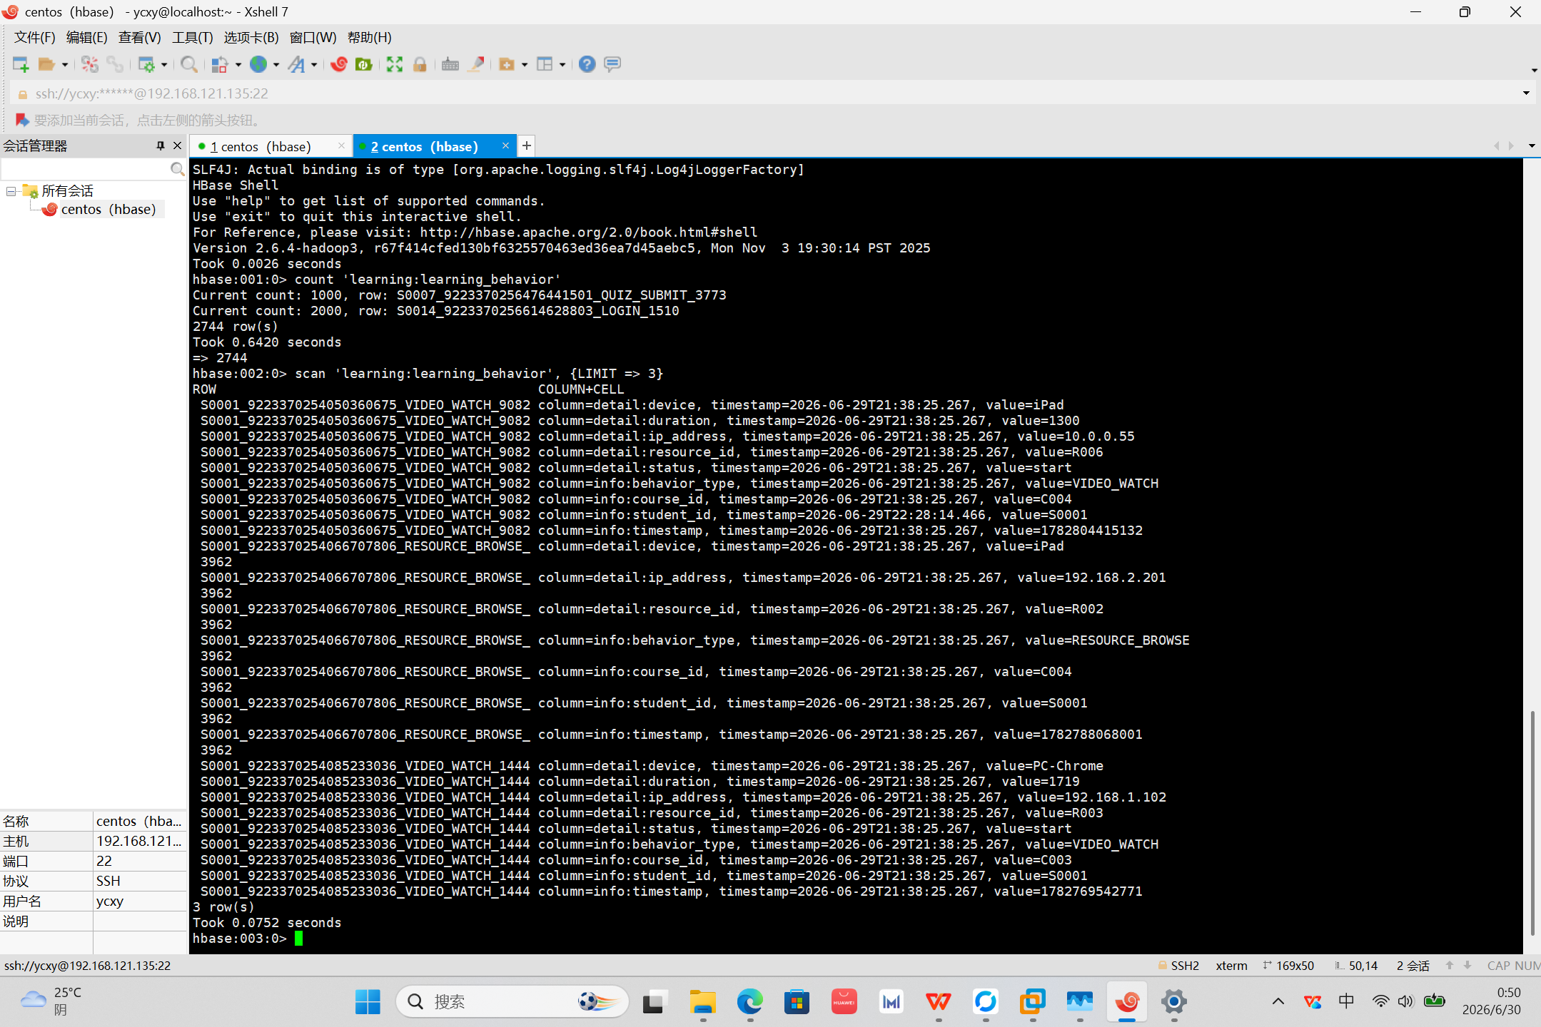

8.4 API 接口测试

接口 | 方法 | 测试用例 | 预期结果
/api/behavior | POST | 写入一条登录行为 | 返回 RowKey
/api/behavior/batch | POST | 批量写入10条记录 | 返回"写入10条"
/api/behavior/get/{rowKey} | GET | 精确查询已写入的记录 | 返回完整行为对象
/api/behavior/student/S0001 | GET | 查询S0001的全部行为 | 返回该学生所有记录
/api/behavior/search?studentId=S0001&courseId=C001 | GET | 组合查询 | 返回S0001在C001课程的行为
/api/behavior/{rowKey} | PUT | 更新status字段 | 返回"ok"
/api/behavior/{rowKey} | DELETE | 删除指定记录 | 返回"ok"
/api/stats/login-count | GET | 获取登录统计 | 返回学生ID到次数的映射
/api/stats/daily-trend | GET | 获取每日趋势 | 返回日期到次数的映射

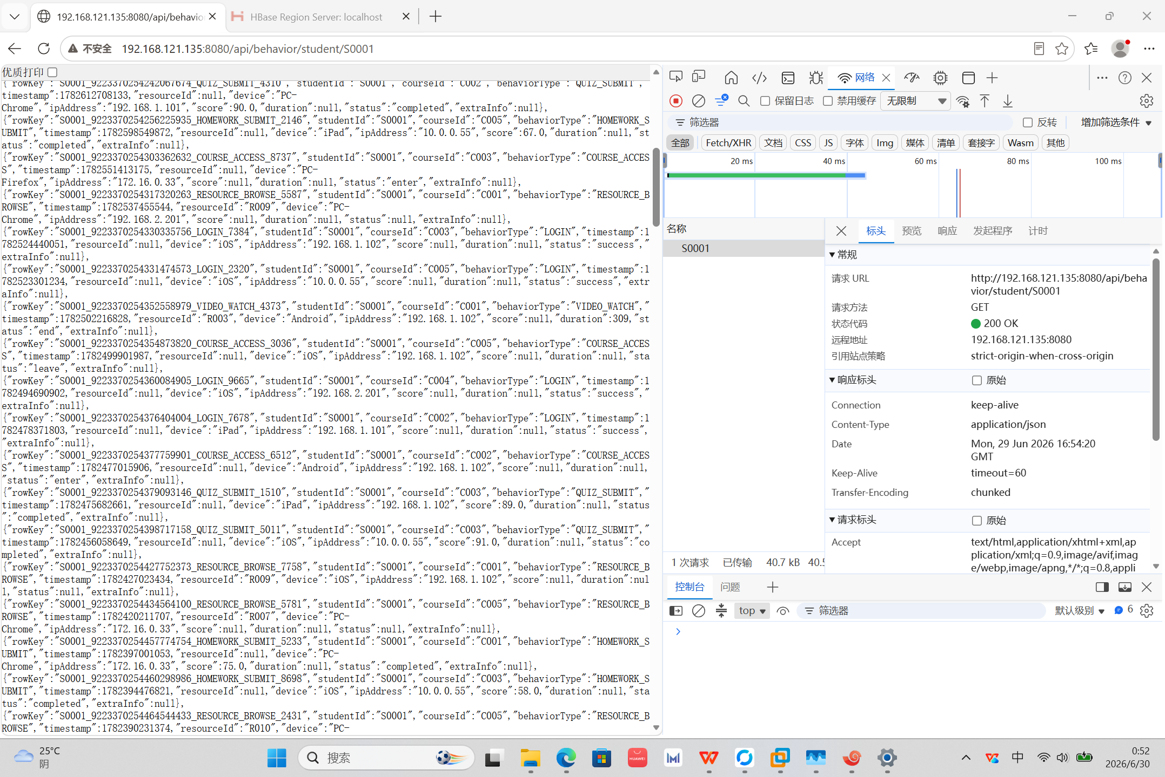

8.5 前端功能测试

功能 | 测试步骤 | 验证标准
初始化数据 | 点击"初始化演示数据"按钮 | 生成20个学生、5门课程、10个资源、约2700条行为
数据概览 | 查看仪表盘 | 显示4个统计卡片和4个图表
行为记录列表 | 查看行为记录页面 | 表格分页显示，支持类型过滤
多维查询 | 选择学生+课程+时间范围 | 正确返回匹配的记录
学生概况 | 选择某个学生 | 显示个人统计和图表
统计分析 | 查看统计页面 | 6个图表正常渲染
数据管理 | 提交新行为 | 写入成功并在列表中可见
HBase Shell验证 | 在Shell中scan | 能看到Web端写入的数据

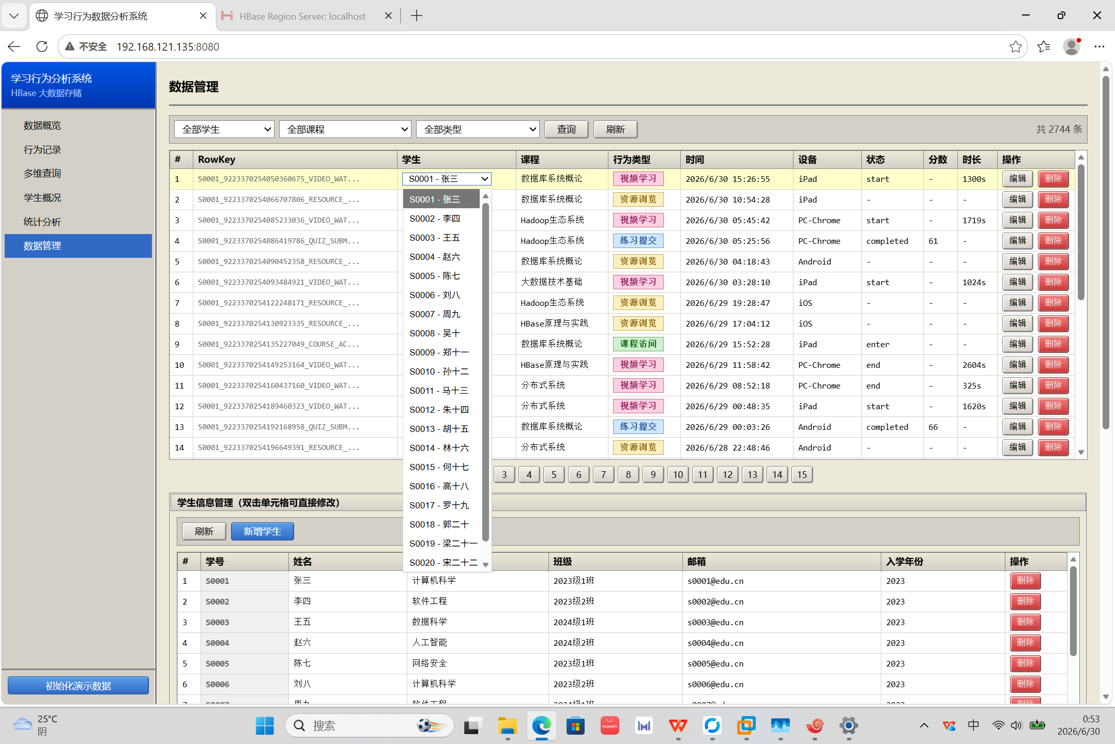
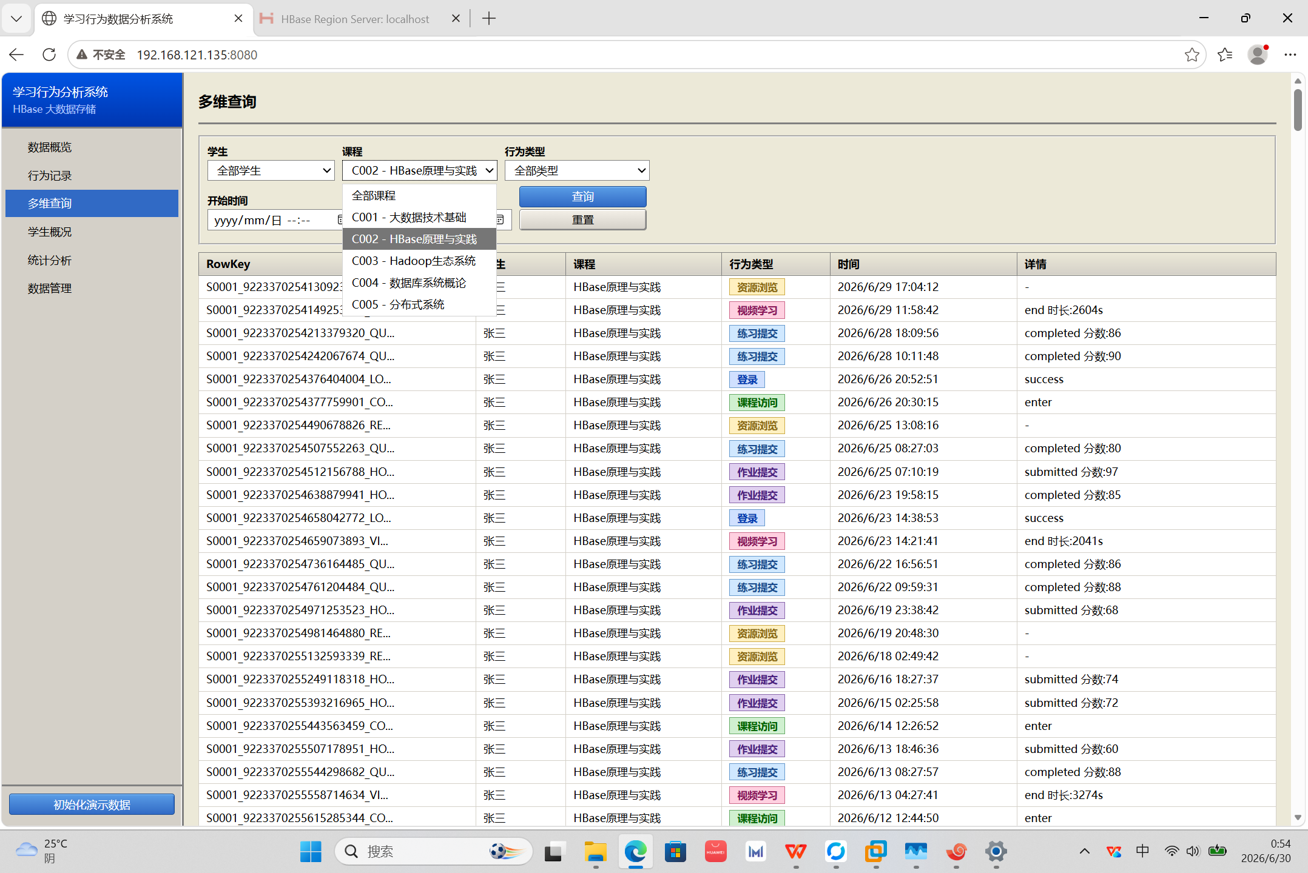

9. 项目总结、不足与改进方向

9.1 项目总结
本项目围绕"学习行为数据"完成了基于 HBase 的数据存储与分析系统，主要成果包括：

1. 合理的 HBase 数据模型设计：使用 learning 命名空间、learning_behavior 表、info/detail 双列族，将索引字段与详细信息分离存储
2. 精心设计的 RowKey：采用 {studentId}_{reverseTimestamp}_{behaviorType}_{randomSuffix} 格式，高效支持按学生查询、时间范围查询、时间倒序排列
3. 完整的 HBase CRUD 操作：实现了单条/批量 Put、Get 精确查询、Scan 范围查询（含 Filter）、数据更新和删除
4. 10 项统计分析：涵盖登录次数、课程访问、资源浏览、视频时长、提交统计、活跃度排行、每日趋势、时段分布、学习预警等
5. 完整的 Web 界面：Java Swing 风格设计，6 个功能页面，10+ 种 ECharts 图表
6. 真实可运行：系统可通过浏览器操作，数据可通过 HBase Shell 验证

9.2 不足之处
1. 统计分析效率：当前采用全表扫描+Java聚合的方式，数据量增大后性能会下降
2. 缺少认证鉴权：Web 系统无用户登录功能，存在数据安全风险
3. 实时性不足：统计结果是实时计算的，没有缓存机制，频繁查询会增加 HBase 压力
4. RowKey 设计局限：按课程查询需要全表扫描+Filter，无法利用 RowKey 有序性
5. 缺少数据导入导出：不支持从 CSV/JSON 批量导入历史数据

9.3 改进方向
1. 引入二级索引：使用 HBase Coprocessor 或 Phoenix 实现按 courseId 的索引查询
2. 使用 MapReduce/Spark：对大规模数据的统计分析使用分布式计算框架
3. 增加缓存层：引入 Redis 缓存热点查询结果和统计数据
4. 多 RowKey 设计：创建辅助表，以 {courseId}_{timestamp} 为 RowKey 支持按课程高效查询
5. 引入 Kafka：实现实时数据流采集，支持更及时的行为分析
6. 使用 Phoenix：提供 SQL 接口访问 HBase，降低开发复杂度

附录

A. 项目结构
hbase-learning-behavior-analytics/
├── pom.xml
├── src/main/java/com/learning/
│ ├── LearningAnalyticsApplication.java
│ ├── config/
│ │ ├── HBaseConfig.java # HBase连接配置
│ │ └── SQLiteConfig.java # SQLite连接配置
│ ├── controller/
│ │ ├── BaseDataController.java # 基础数据API
│ │ ├── BehaviorController.java # 行为数据API
│ │ ├── StatisticsController.java # 统计分析API
│ │ └── DataInitController.java # 数据初始化API
│ ├── dao/
│ │ ├── HBaseDao.java # HBase数据访问层
│ │ └── SQLiteDao.java # SQLite数据访问层
│ ├── model/
│ │ ├── Student.java
│ │ ├── Course.java
│ │ ├── LearningResource.java
│ │ ├── LearningBehavior.java
│ │ ├── BehaviorType.java
│ │ └── ApiResponse.java
│ ├── service/
│ │ ├── BaseDataService.java
│ │ ├── BehaviorService.java
│ │ └── StatisticsService.java
│ └── util/
│ └── DataGenerator.java # 模拟数据生成器
├── src/main/resources/
│ ├── application.yml # 应用配置
│ └── static/
│ ├── index.html # 主页面
│ ├── css/style.css # 样式
│ └── js/app.js # 前端逻辑
└── README.md

B. 部署说明
前置条件：
- JDK 11+
- Maven 3.6+
- HBase 2.x（Standalone 模式）

启动步骤：

# 1. 启动 HBase（Standalone模式，内嵌ZooKeeper）
start-hbase.sh
# 2. 编译项目
cd hbase-learning-behavior-analytics
mvn clean package -DskipTests
# 3. 启动应用
java -jar target/hbase-learning-analytics-1.0.0.jar
# 4. 访问系统
# 浏览器打开 http://localhost:8080
# 5. 初始化数据
# 点击页面左侧"初始化演示数据"按钮
# 6. 验证 HBase 数据
hbase shell
scan 'learning:learning_behavior', {LIMIT => 5}
count 'learning:learning_behavior'

C. HBase 关键概念说明

概念 | 说明
命名空间 (Namespace) | 类似于关系数据库的 schema，用于逻辑隔离表
列族 (Column Family) | 列的逻辑分组，存储在同一 HFile 中
列限定符 (Column Qualifier) | 列族下的具体列名，可以动态添加
RowKey | 行键，表中唯一标识一行，按字典序排列
多版本 (Multi-Version) | HBase 默认保留3个版本的数据，可以配置
删除标记 (Delete Marker) | 删除操作写入的标记，Major Compaction 时物理删除
Region | 表的水平分区，是负载均衡和数据分片的基本单位
LSM-Tree | HBase 的存储结构，写入先进 MemStore，后刷写到 HFile

